МИНИСТЕРСТВО ОБРАЗОВАНИЯ КИРОВСКОЙ ОБЛАСТИ
Кировское областное государственное профессиональное образовательное
бюджетное учреждение
«Слободской колледж педагогики и социальных отношений»

ОТЧЕТ

по учебной практике

ПМ.02. Осуществление интеграции программных модулей

Студент
Малых Сергей Павлович
Группа 19П-1
Специальность 09.02.07 Информационные системы и программирование
Руководитель практики от колледжа:
Седов Алексей Сергеевич
Руководитель практики от организации:
_______________Седов Алексей Сергеевич
^{подпись}
УТВЕРЖДАЮ:
Директор
____________________________________
Наименование организации

___________/________________________
подпись расшифровка
М. П.

2025-2026 уч. год

Содержание

Оглавление
- Введение
- Анализ предметной области
- Руководство оператора
- Работа в системе контроля версий
- Разработка программных модулей
  - База данных
  - API
  - Модуль технолог
  - Модуль лаборатории
  - Модуль аппаратчик
- Разработка тестовых наборов и тестовых сценариев
- Отладка программного модуля
- Заключение.
Приложения

Введение

Разработка информационной системы управления производством средств защиты растений «АгроКонтроль»
Актуальность темы
В современном агропромышленном комплексе вопросы контроля качества и управления производственными процессами приобретают критическое значение. Производство средств защиты растений требует строгого соблюдения технологических регламентов, точного дозирования компонентов, постоянного мониторинга параметров процесса и своевременного контроля качества как исходного сырья, так и готовой продукции.
Актуальность разработки обусловлена следующими факторами:
- Необходимость цифровой трансформации производственных процессов в сельском хозяйстве
- Повышение требований к качеству выпускаемой продукции
- Отсутствие унифицированных программных решений для автоматизации работы технологов и лабораторий предприятий по производству средств защиты растений
- Потребность в едином информационном пространстве, связывающем технологический отдел, лабораторию и производственный цех
Цель работы
Целью данной курсовой работы является разработка информационной системы «АгроКонтроль» для автоматизации деятельности технологического отдела и лаборатории предприятия по производству средств защиты растений.
Задачи работы
Для достижения поставленной цели необходимо решить следующие задачи:
- Проанализировать предметную область – изучить процессы производства средств защиты растений, выявить ключевые бизнес-процессы, требующие автоматизации.
- Спроектировать структуру базы данных – разработать реляционную модель данных, обеспечивающую хранение информации о продукции, рецептурах, производственных партиях, результатах лабораторных испытаний и пользователях системы.
- Разработать REST API – создать единый слой доступа к данным и бизнес-логике системы, обеспечивающий авторизацию, аутентификацию и все необходимые операции.
- Создать модуль технолога (Desktop-приложение) – реализовать функционал для ведения карточек продукции, создания и сопровождения рецептур, формирования производственных заказов и партий.
- Создать модуль лаборатории (Desktop-приложение) – реализовать функционал для контроля качества сырья и готовой продукции, фиксации результатов испытаний, автоматической проверки соответствия нормативам.
- Разработать модуль аппаратчика (Desktop-приложение) – создать рабочее место оператора для выполнения технологических операций по производственной партии, с пошаговым выполнением инструкций и телеметрией оборудования.
- Реализовать систему аутентификации с CAPTCHA – обеспечить безопасный доступ к системе с использованием хэширования паролей и CAPTCHA для Разработка информационной системы управления производством средств защиты растений «АгроКонтроль»
- Актуальность темы
- В современном агропромышленном комплексе вопросы контроля качества и управления производственными процессами приобретают критическое значение. Производство средств защиты растений требует строгого соблюдения технологических регламентов, точного дозирования компонентов, постоянного мониторинга параметров процесса и своевременного контроля качества как исходного сырья, так и готовой продукции.
- Актуальность разработки обусловлена следующими факторами:
- Необходимость цифровой трансформации производственных процессов в сельском хозяйстве
- Повышение требований к качеству выпускаемой продукции
- Отсутствие унифицированных программных решений для автоматизации работы технологов и лабораторий предприятий по производству средств защиты растений
- Потребность в едином информационном пространстве, связывающем технологический отдел, лабораторию и производственный цех
- Цель работы
- Целью данной курсовой работы является разработка информационной системы «АгроКонтроль» для автоматизации деятельности технологического отдела и лаборатории предприятия по производству средств защиты растений.
- Задачи работы
- Для достижения поставленной цели необходимо решить следующие задачи:
- Проанализировать предметную область – изучить процессы производства средств защиты растений, выявить ключевые бизнес-процессы, требующие автоматизации.
- Спроектировать структуру базы данных – разработать реляционную модель данных, обеспечивающую хранение информации о продукции, рецептурах, производственных партиях, результатах лабораторных испытаний и пользователях системы.
- Разработать REST API – создать единый слой доступа к данным и бизнес-логике системы, обеспечивающий авторизацию, аутентификацию и все необходимые операции.
- Создать модуль технолога (Desktop-приложение) – реализовать функционал для ведения карточек продукции, создания и сопровождения рецептур, формирования производственных заказов и партий.
- Создать модуль лаборатории (Desktop-приложение) – реализовать функционал для контроля качества сырья и готовой продукции, фиксации результатов испытаний, автоматической проверки соответствия нормативам.
- Разработать модуль аппаратчика (Desktop-приложение) – создать рабочее место оператора для выполнения технологических операций по производственной партии, с пошаговым выполнением инструкций и телеметрией оборудования.
- Реализовать систему аутентификации с CAPTCHA – обеспечить безопасный доступ к системе с использованием хэширования паролей и CAPTCHA для защиты от автоматических атак.
- Провести комплексное тестирование – разработать тест-кейсы, выполнить модульное и интеграционное тестирование, подготовить отчетную документацию.
- Объект и предмет исследования
- Объект исследования – процесс управления производством средств защиты растений на предприятии.
- Предмет исследования – методы и средства автоматизации работы технологического отдела и лаборатории предприятия.
- Методы исследования
- В процессе выполнения работы использовались следующие методы:
- защиты от автоматических атак.
- Провести комплексное тестирование – разработать тест-кейсы, выполнить модульное и интеграционное тестирование, подготовить отчетную документацию.
Объект и предмет исследования
Объект исследования – процесс управления производством средств защиты растений на предприятии.
Предмет исследования – методы и средства автоматизации работы технологического отдела и лаборатории предприятия.
Методы исследования
В процессе выполнения работы использовались следующие методы:
- Изучение бизнес-процессов производства
- Создание реляционной модели данных (таблицы Роли, Пользователи, Продукция, Рецептуры, Производственные партии, Контроль качества и др.)

I.Анализ предметной области
1.1 Описание предприятия
Предметной областью исследования является деятельность технологического отдела предприятия по производству средств защиты растений (гербицидов, инсектицидов, фунгицидов и других агрохимикатов). Данное предприятие занимается разработкой, производством и контролем качества химических средств для защиты сельскохозяйственных культур.
1.2 Основные бизнес-процессы
№ | Бизнес-процесс | Описание | Участники
1 | Разработка продукции | Создание новых配方 и определение технических характеристик | Технолог, НТС
2 | Ведение рецептур | Составление и утверждение рецептур на производство | Технолог
3 | Производственное планирование | Формирование заказов и партий | Технолог
4 | Производство | Выполнение технологических операций | Аппаратчик
5 | Контроль качества сырья | Анализ поступающего сырья перед использованием | Лаборант
6 | Контроль качества продукции | Анализ готовой продукции после производства | Лаборант
7 | Документооборот | Оформление и хранение документации | Все участники

РУКОВОДСТВО ОПЕРАТОРА
Модуль технолога информационной системы «AgroControl»

1. ВВЕДЕНИЕ
1.1 Назначение документа
Настоящее руководство оператора предназначено для пользователей модуля технолога информационной системы «АгроКонтроль» и содержит инструкции по установке, настройке и работе с программным обеспечением.
1.2 Назначение системы
Система «АгроКонтроль» предназначена для автоматизации деятельности технологического отдела предприятия по производству средств защиты растений. Модуль технолога обеспечивает:
- Ведение карточек продукции
- Создание и сопровождение рецептур
- Формирование производственных заказов
- Управление производственными партиями
- Формирование отчетных материалов
1.3 Термины и определения
Термин | Определение
API | Интерфейс программирования приложений
БД | База данных
JWT | JSON Web Token (токен авторизации)
Рецептура | Документ, содержащий состав и пропорции компонентов
Производственный заказ | Плановое задание на выпуск продукции
Производственная партия | Фактическая единица выпускаемой продукции

2. ТРЕБОВАНИЯ К ПРОГРАММНОМУ И АППАРАТНОМУ ОБЕСПЕЧЕНИЮ
2.1 Минимальные системные требования
Компонент | Требование
Операционная система | Windows 10 / 11 (64-bit)
Процессор | 2.0 ГГц или выше
Оперативная память | 4 ГБ (рекомендуется 8 ГБ)
Свободное дисковое пространство | 500 МБ
Разрешение экрана | 1280 x 720 или выше
.NET Framework | Версия 4.8
Доступ к сети | Локальная сеть предприятия
2.2 Требования к базе данных
Параметр | Значение
Сервер БД | KAB17-02\SQLEXPRESS
Имя базы данных | AgroControl
Тип аутентификации | Windows Authentication
2.3 Состав программного обеспечения
Компонент | Версия
Операционная система | Windows 10/11
.NET Framework | 4.8
Microsoft SQL Server | 2016 или выше

3. УСТАНОВКА И НАСТРОЙКА
3.1 Установка приложения
Пошаговая инструкция:
- Скопируйте папку AgroControl.Technologist на компьютер пользователя
- Убедитесь, что папка содержит следующие файлы:
  - AgroControl.Technologist.exe – основной исполняемый файл
  - AgroControl.Technologist.exe.config – файл конфигурации
  - Папка Data – содержит вспомогательные файлы
- Для удобства создайте ярлык на рабочем столе:
  - ПКМ по AgroControl.Technologist.exe
  - Отправить → Рабочий стол (создать ярлык)
3.2 Настройка подключения к базе данных
Строка подключения к БД настроена в файле конфигурации:
xml
<connectionStrings>
<add name="AgroControlDB"
connectionString="Server=KAB17-02\SQLEXPRESS;Database=AgroControl;Trusted_Connection=True;MultipleActiveResultSets=true"
providerName="System.Data.SqlClient"/>
</connectionStrings>
Для изменения параметров подключения:
- Откройте файл AgroControl.Technologist.exe.config в Блокноте
- Измените строку подключения при необходимости
- Сохраните файл
3.3 Проверка работоспособности
- Запустите приложение
- Должно открыться окно авторизации
- Введите тестовые учетные данные
- При успешном входе откроется главное окно программы

Разработка программных модулей
- База данных

Наличие самой базы данных и таблиц
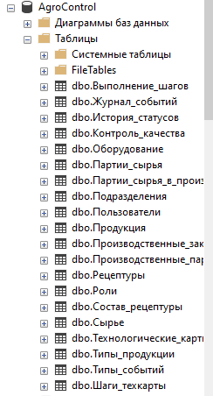
Рисунок 1 – база данных и таблицы
Наличие представлений
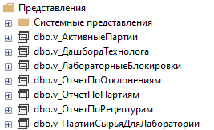
Рисунок 2 – представления

Диаграмма базы данных
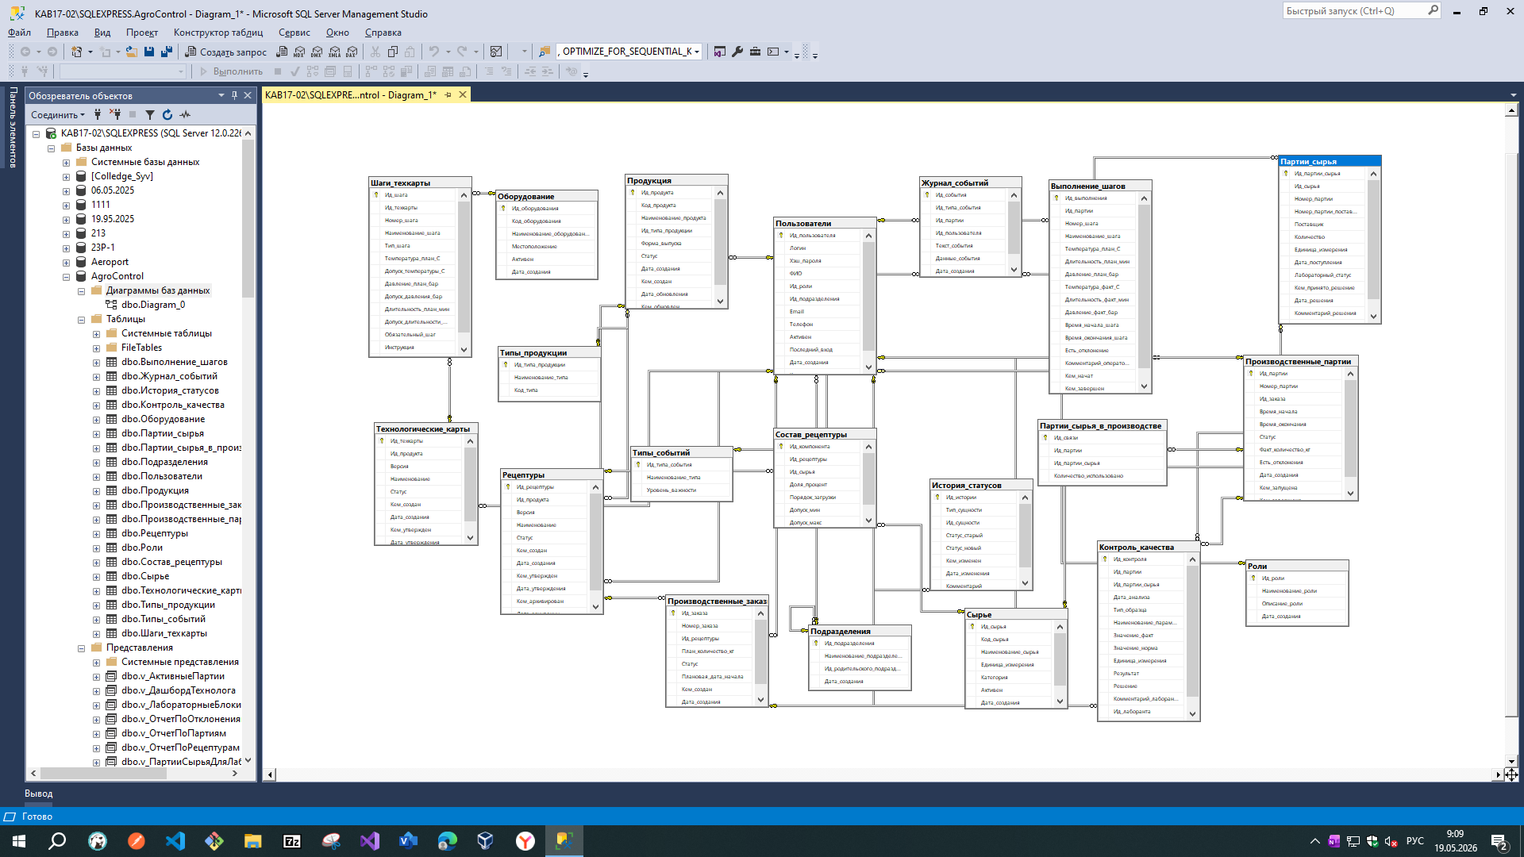
Рисунок 3 – диаграмма базы данных
API:
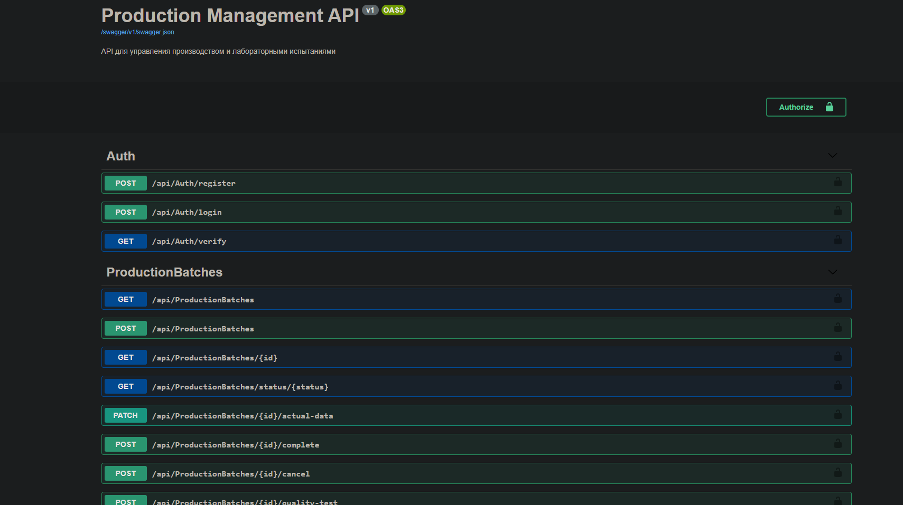
Рисунок 4 – главное окно

Модуль технолога
Окно авторизации
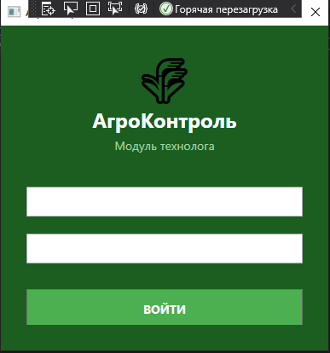
Рисунок 5 – окно авторизации «Модуль Технолога»
Продукция
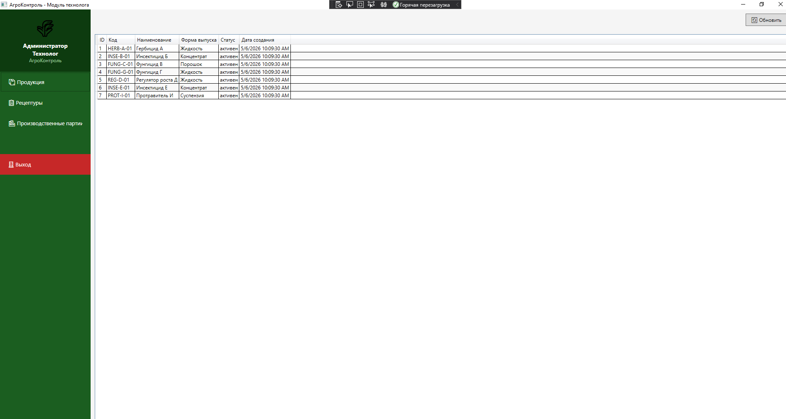
Рисунок 6 – продукция

Рецептуры

Рисунок 7 – рецептуры
Производственные партии
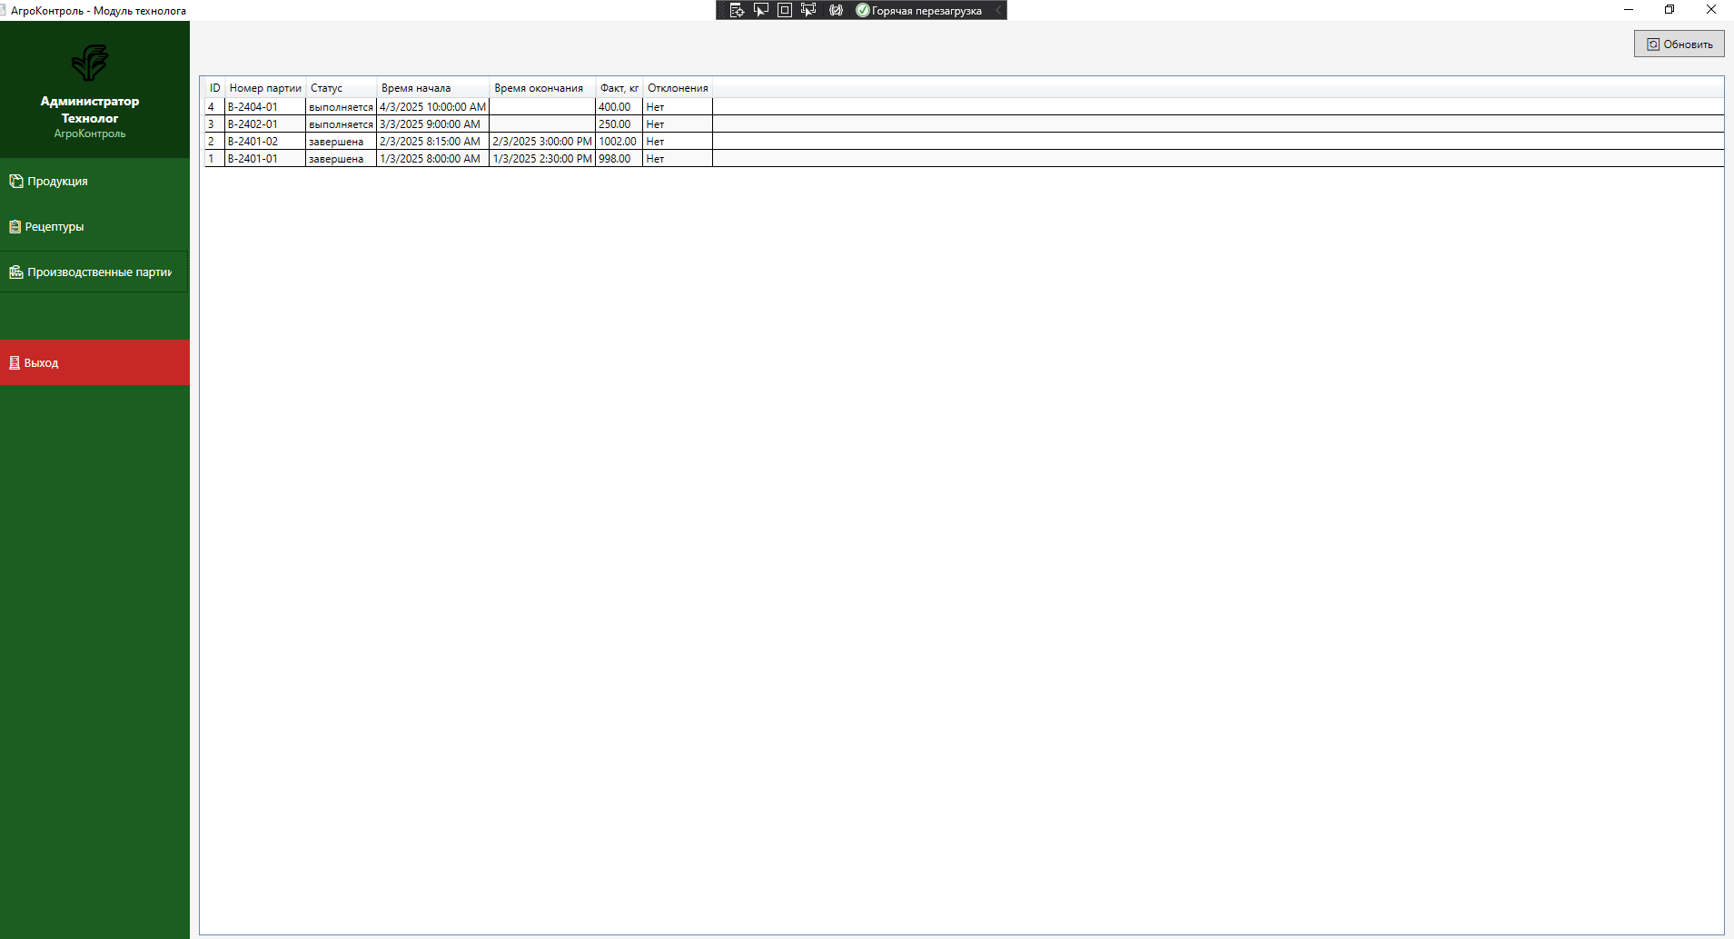
Рисунок 8 – производственные партии

Модуль лаборатории
Окно авторизации
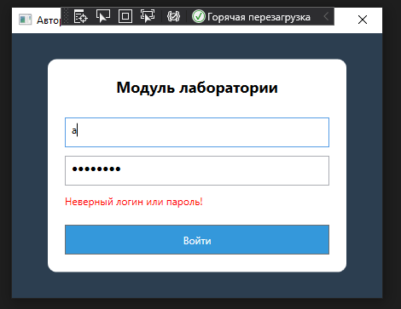
Рисунок 9 – окно авторизации «Модуль лаборатории»
Главное окно
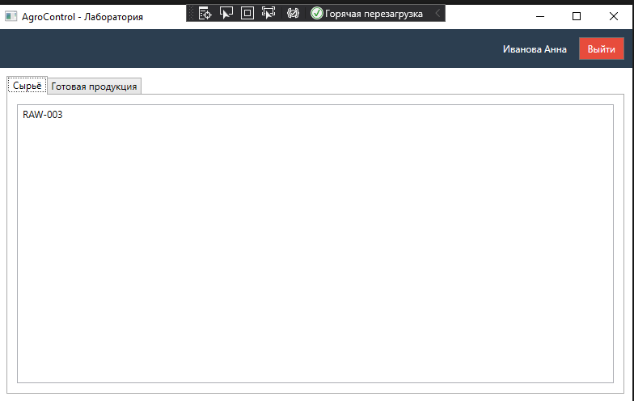
Рисунок 10 – главное окно

Модуль аппаратчика
Окно авторизации
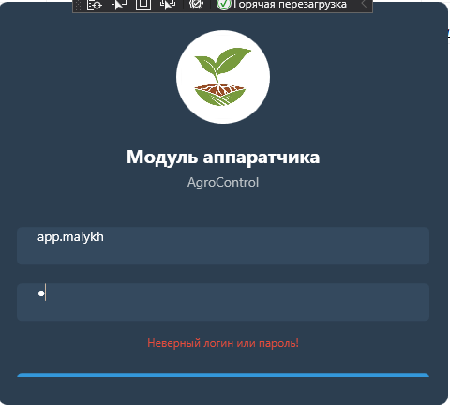
Рисунок 11 – окно авторизации «Модуль аппаратчика»
Главное окно
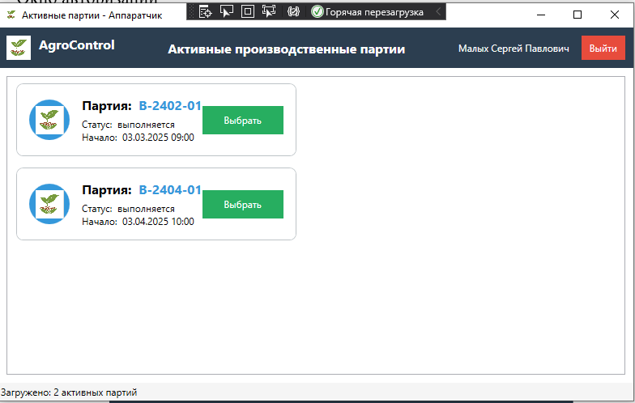
Рисунок 12 – главное окно «Модуль аппаратчика»
Окно управления партией
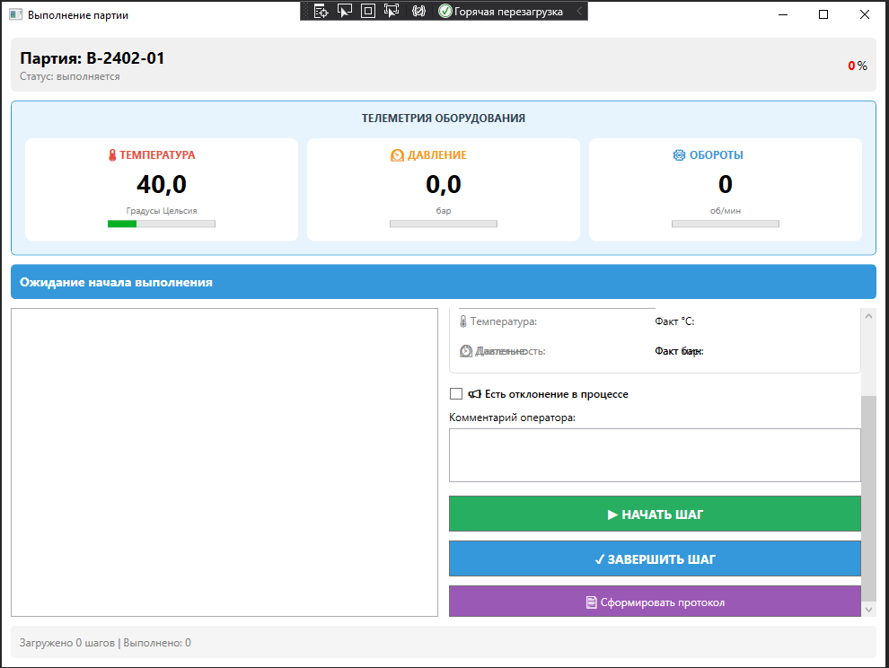
Рисунок 13 – управление партией

Разработка тестовых наборов и тестовых сценариев
TestCase # | TC-TECH-001
Приоритет теста | Высокий
Название тестирования/Имя | Проверка входа с корректными учетными данными
Резюме испытания | Проверка успешной авторизации технолога
Шаги тестирования | 1. Запустить приложение  2. Ввести логин admin  3. Ввести пароль admin123  4. Нажать кнопку "Войти"
Данные тестирования | Логин: admin, Пароль: admin123
Ожидаемый результат | Открывается главное окно модуля технолога
Фактический результат
Предпосылки | Пользователь tech существует в БД, сервер БД доступен
Постусловия | Сессия пользователя активна
Статус (Pass/Fail)
Комментарии

TestCase # | TC-TECH-002
Приоритет теста | Высокий
Название тестирования/Имя | Создание карточки продукции
Резюме испытания | Проверка возможности добавления нового продукта
Шаги тестирования | 1. Перейти в раздел "Продукция"  2. Нажать кнопку "Добавить"  3. Заполнить поля: Код, Наименование, Тип  4. Нажать "Сохранить"
Данные тестирования | Код: PRD-001, Наименование: "Средство защиты А", Тип: "Гербицид"
Ожидаемый результат | Продукция добавлена в таблицу, отображается в списке
Фактический результат
Предпосылки | Пользователь авторизован
Постусловия | Продукция сохранена в БД
Статус (Pass/Fail)
Комментарии

TestCase # | TC-TECH-003
Приоритет теста | Высокий
Название тестирования/Имя | Создание новой рецептуры
Резюме испытания | Проверка создания рецептуры с ингредиентами
Шаги тестирования | 1. Перейти в "Рецептуры"  2. Нажать "Создать"  3. Выбрать продукт  4. Добавить ингредиенты с долями  5. Нажать "Сохранить"
Данные тестирования | Продукт: PRD-001, Версия: 1, Компоненты: А-60%, Б-40%
Ожидаемый результат | Рецептура сохранена со статусом "Черновик"
Фактический результат
Предпосылки | Продукт PRD-001 существует в БД
Постусловия | Рецептура доступна для редактирования
Статус (Pass/Fail)
Комментарии

using Xunit;
using System.Security.Cryptography;
using System.Text;

namespace AgroControl.Tests
{
public class PasswordHashTests
{
private string GetHash(string input)
{
using (var sha = SHA256.Create())
{
var bytes = sha.ComputeHash(Encoding.UTF8.GetBytes(input));
return BitConverter.ToString(bytes).Replace("-", "").ToLower();
}
}

[Fact]
public void HashPassword_ReturnsHash_NotEmpty()
{
// Arrange
string password = "test123";

// Act
string hash = GetHash(password);

// Assert
Assert.NotNull(hash);
Assert.NotEmpty(hash);
}

[Fact]
public void HashPassword_Returns64Characters()
{
// Arrange
string password = "admin123";

// Act
string hash = GetHash(password);

// Assert
Assert.Equal(64, hash.Length);
}

[Fact]
public void SamePassword_ReturnsSameHash()
{
// Arrange
string password = "password123";

// Act
string hash1 = GetHash(password);
string hash2 = GetHash(password);

// Assert
Assert.Equal(hash1, hash2);
}

[Fact]
public void DifferentPasswords_ReturnDifferentHashes()
{
// Arrange
string password1 = "password123";
string password2 = "password456";

// Act
string hash1 = GetHash(password1);
string hash2 = GetHash(password2);

// Assert
Assert.NotEqual(hash1, hash2);
}

[Theory]
[InlineData("")]
[InlineData("a")]
[InlineData("very_long_password_more_than_100_characters_here_1234567890")]
public void AnyPassword_ReturnsHashOf64Characters(string password)
{
// Act
string hash = GetHash(password);

// Assert
Assert.Equal(64, hash.Length);
}
}
}

Отладка
1. ЧТО ТАКОЕ ОТЛАДКА?
Отладка (debugging) — это процесс поиска и исправления ошибок в программе. Позволяет выполнять код по шагам, смотреть значения переменных и понимать, где и почему возникает ошибка.

2. НАСТРОЙКА ПРОЕКТА ДЛЯ ОТЛАДКИ
2.1 Выбор конфигурации Debug
В Visual Studio:
text
1. На панели инструментов найдите выпадающий список
2. Выберите "Debug" (не "Release")
2.2 Установка точки останова (Breakpoint)
Способы установки:
Способ | Действие
Клик по полю слева | Нажмите на серое поле слева от номера строки
Клавиша F9 | Установите курсор на строку и нажмите F9
ПКМ → Breakpoint | Правой кнопкой мыши → Breakpoint → Insert Breakpoint
Как выглядит точка останова:
- Строка кода подсвечивается красным
- Слева появляется красный кружок
text
21 private async void BtnLogin_Click(object sender, RoutedEventArgs e)
● 22 {
23 string login = txtUsername.Text;
24 string password = txtPassword.Password;
25 }

3. ЗАПУСК ОТЛАДКИ
3.1 Запуск с отладкой
Действие | Клавиши | Результат
Начать отладку | F5 | Программа запускается и останавливается на точках останова
Запуск без отладки | Ctrl+F5 | Программа запускается без остановок
3.2 Что происходит во время отладки?
text
1. Программа доходит до точки останова
2. Выполнение останавливается (строка подсвечена желтым)
3. Можно смотреть значения переменных
4. Можно выполнять код по шагам

4. УПРАВЛЕНИЕ ОТЛАДКОЙ
4.1 Клавиши управления
Клавиша | Название | Что делает
F5 | Continue | Продолжить выполнение до следующей точки останова
F10 | Step Over | Выполнить текущую строку (не заходя в вызовы)
F11 | Step Into | Зайти внутрь вызываемого метода
Shift+F11 | Step Out | Выйти из текущего метода
Shift+F5 | Stop Debugging | Остановить отладку

ПРИЛОЖЕНИЯ
Github https://github.com/MalykhSergey23p-1/PM02

